Photo | Nom du fichier | Légende de la photo
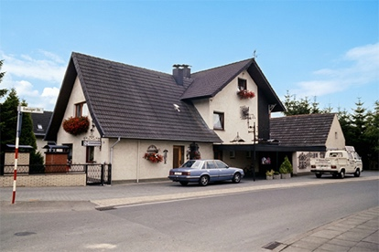 | RichardBrink_Jubiläum_01 | En 2026, l’entreprise Richard Brink fête ses 50 ans d’existence. Tout a commencé en 1976 dans le garage de la maison familiale située dans la petite ville allemande de Schloß Holte-Stukenbrock.  Photo : Richard Brink GmbH & Co. KG
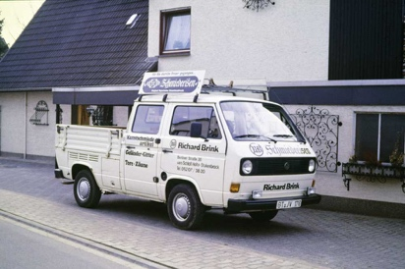 | RichardBrink_Jubiläum_02 | C’est avec ce premier véhicule que Richard Brink, fondateur de la société, livrait lui-même ses produits à ses clients.  Photo : Richard Brink GmbH & Co. KG
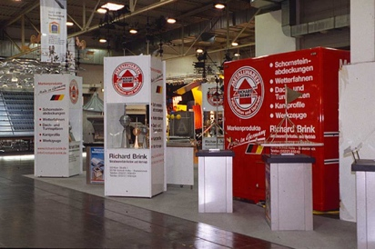 | RichardBrink_Jubiläum_03 | Le fabricant allemand d’articles métalliques a notamment réussi à bâtir sa réputation en participant à de nombreux salons, en commençant par Dach+Wand (Toit+Mur) en 1989 à Stuttgart.  Photo : Richard Brink GmbH & Co. KG
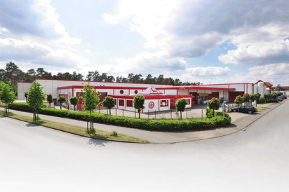 | RichardBrink_Jubiläum_04 | Dix ans après ses débuts, Richard Brink loue son premier atelier industriel afin de fabriquer des articles en fer forgé et des chapeaux de cheminée. Il inaugurera son siège actuel de la Görlitzer Straße au bout de 20 ans.  Photo : Richard Brink GmbH & Co. KG
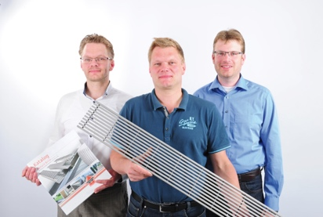 | RichardBrink_Jubiläum_05 | La première décennie du 21e siècle marque un tournant dans l’entreprise familiale : Sebastian, Matthias et Stefan Brink (de gauche à droite) prennent la relève à la direction en 2007.  Photo : Richard Brink GmbH & Co. KG
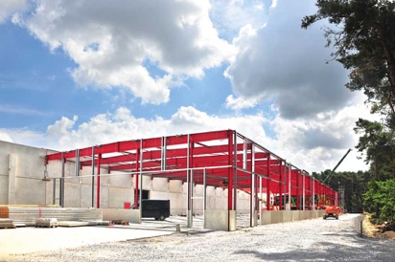 | RichardBrink_Jubiläum_06 | Depuis, la croissance est plus que jamais omniprésente : la gamme de produits s’étoffant sans cesse, les locaux de l’entreprise ont dû évoluer eux aussi.  Photo : Richard Brink GmbH & Co. KG
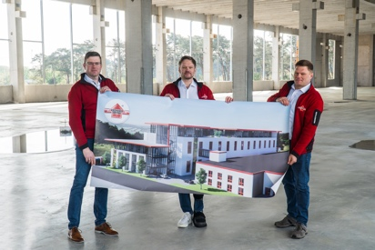 | RichardBrink_Jubiläum_07 | Dans ce contexte, 2025 a planté un jalon de taille avec la construction d’un nouveau bâtiment de deux étages destinés à la production et au stockage, bureaux attenants inclus.  Photo : Richard Brink GmbH & Co. KG
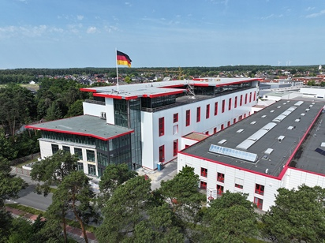 | RichardBrink_Jubiläum_08 | Les nouveaux locaux ont réussi à être achevés en temps et en heure pour fêter le cinquantenaire. Désormais emblématiques, ils trônent au-dessus de la ville et sont même clairement visibles depuis les hauteurs de la forêt environnante.  Photo : Richard Brink GmbH & Co. KG
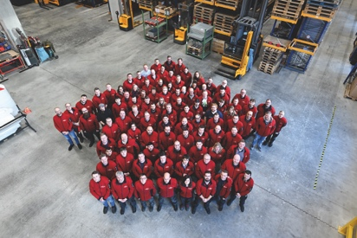 | RichardBrink_Jubiläum_09 | Malgré sa croissance dynamique, Richard Brink a toujours mis un point d’honneur à rester fidèle à ses racines, dans la droite lignée du pragmatisme propre à la région qui est la sienne. Une philosophie que ses quelque 160 collaborateurs ont également adoptée.  Photo : Richard Brink GmbH & Co. KG

